**Міністерство освіти і науки України**

**Запорізький національний технічний університет**

кафедра програмних засобів

**ЗВІТ**

з лабораторної роботи № 2

з дисципліни «Верифікація цифрових систем» на тему:

**«РОБОТА З ВІДДАЛЕНИМИ РЕПОЗИТОРІЯМИ»**

Виконала:

студентка групи КНТ-715 А.Ю. Фролова

Прийняв :

к.т.н, доцент Т.І. Каплієнко

1. **Мета роботи**

Розглянути роботу з віддаленими репозиторіями Git на Linux та y QT Creator.

1. **Виконання роботи**

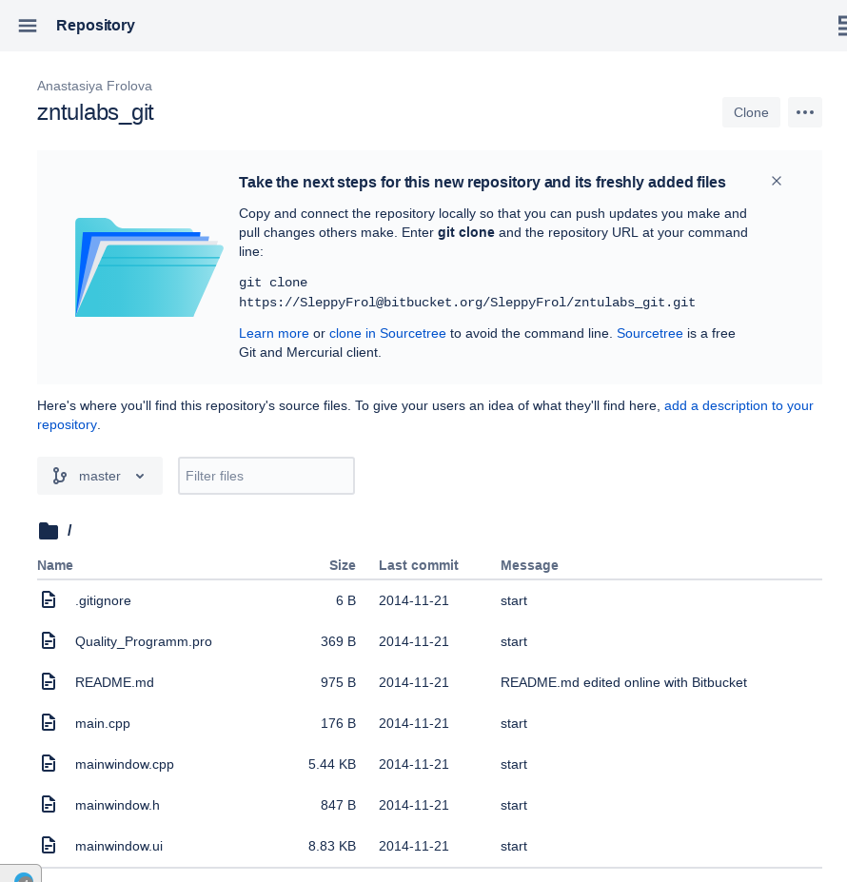

Рисунок 3.1 — fork з репозиторія https://bitbucket.org/tata007/zntulabs



Рисунок 3.2 — Введення даних користувача(ім’я та email)



Рисунок 3.3 — Встановлення методу за замовченням для push в simple



Рисунок 3.4 — Перехід в директорію проекту та ініціалізація локального репозиторію

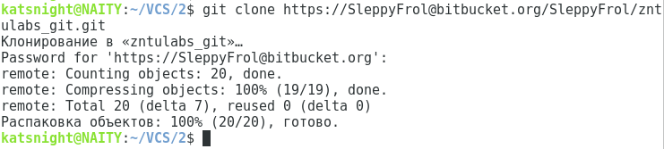

Рисунок 3.5 — Копіювання проекту з віддаленого репозиторію

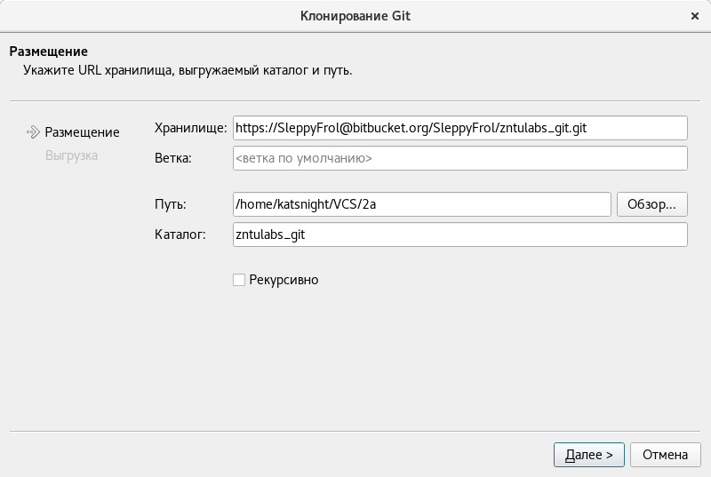

Рисунок 3.6 — Копіювання проекту з віддаленого репозиторію в qt creator

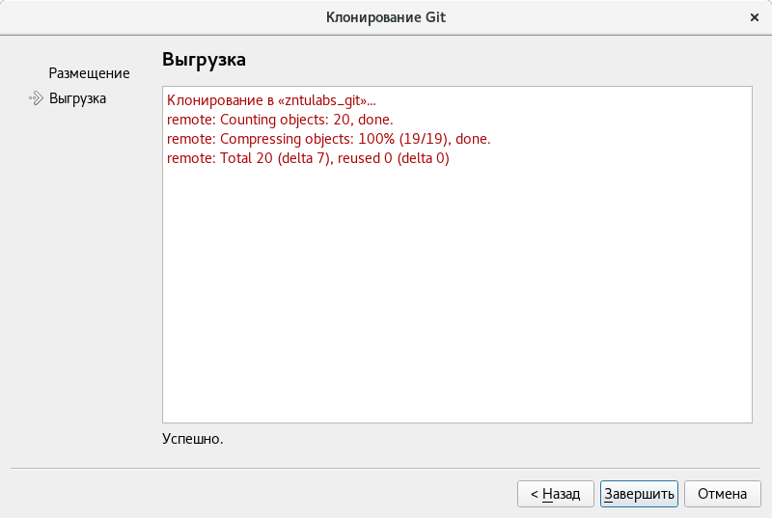

Рисунок 3.7 — Успішне копіювання проекту



Рисунок 3.8 — Перехід до папки з проектом



Рисунок 3.9 — Створення нової гілки проекту та переключення на неї



Рисунок 3.10 — Робимо коміт після після внесення змін

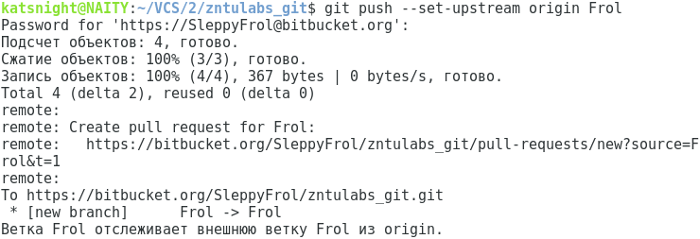

Рисунок 3.11 — git push bash



Рисунок 3.12 — Створення нової гілки проекту та переключення на неї

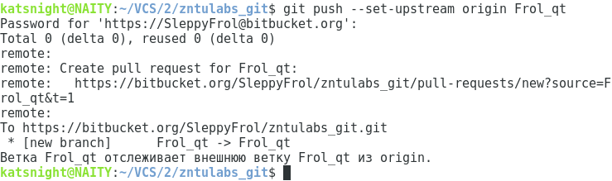

Рисунок 3.13 — git push qt

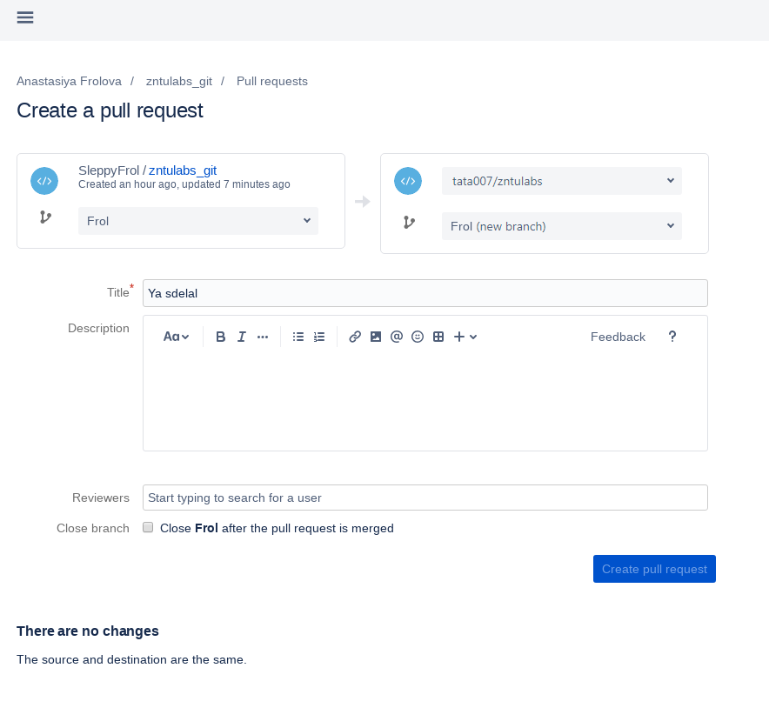

Рисунок 3.14 — pull request до репозиторію https://bitbucket.org/tata007/zntulabs

1. **Висновок**

В даній лабораторній роботі ознайомилася з основами Git та навчилася працювати з віддаленими репозиторіями на Linux та y QT Creator.